进贤县不动产登记中心2022年度决算

目 录

第一部分 进贤县不动产登记中心概况
一、单位主要职责
二、单位基本情况
第二部分 2022年度单位决算表
一、收入支出决算总表
二、收入决算表
三、支出决算表
四、财政拨款收入支出决算总表
五、一般公共预算财政拨款支出决算表
六、一般公共预算财政拨款基本支出决算表
七、政府性基金预算财政拨款收入支出决算表
八、国有资本经营预算财政拨款支出决算表
九、财政拨款“三公”经费支出决算表
十、国有资产占用情况表
第三部分 2022年度单位决算情况说明
一、收入决算情况说明
二、支出决算情况说明
三、财政拨款支出决算情况说明
四、一般公共预算财政拨款基本支出决算情况说明
五、财政拨款“三公”经费支出决算情况说明
六、机关运行经费支出情况说明
七、政府采购支出情况说明
八、国有资产占用情况说明
九、预算绩效情况说明
第四部分 名词解释

第一部分 进贤县不动产登记中心概况

一、单位主要职能
1、开展不动产登记理论、政策和技术的研究。承担了三项事务性工件：一项是国有重点林区林地、森林林木的登记发证。二是国务院批准的项目用海、用岛的海域使用权的登记发证。第三是中央国家机关使用的国有土地登记发证
2、协助国土资源部开展不动产统一登记规范化建设工作，承担不动产权利证书的监制和管理。
3、承担各类不动产登记资料的收集、整理的数据分析工作，开展不动产登记资料公开查询制度要建设研究，承担不动产登记成果应用与社会化服务等工作。
4、开展不动产登记产权制度以及不动产确权和权属争议调处的理论、政策研究。承担国土资源部交办的不动产权属争议案件调查、取证和调处工作。
二、单位基本情况
本单位设立1个内设机构。
本单位2022年年末实有人数30人，其中在职人员30人，离休人员0人，退休人员0人（不含由养老保险基金发放养老金的离退休人员）；年末其他人员0人；年末学生人数0人；由养老保险基金发放养老金的离退休人员0人。

第二部分 2022年度单位决算表

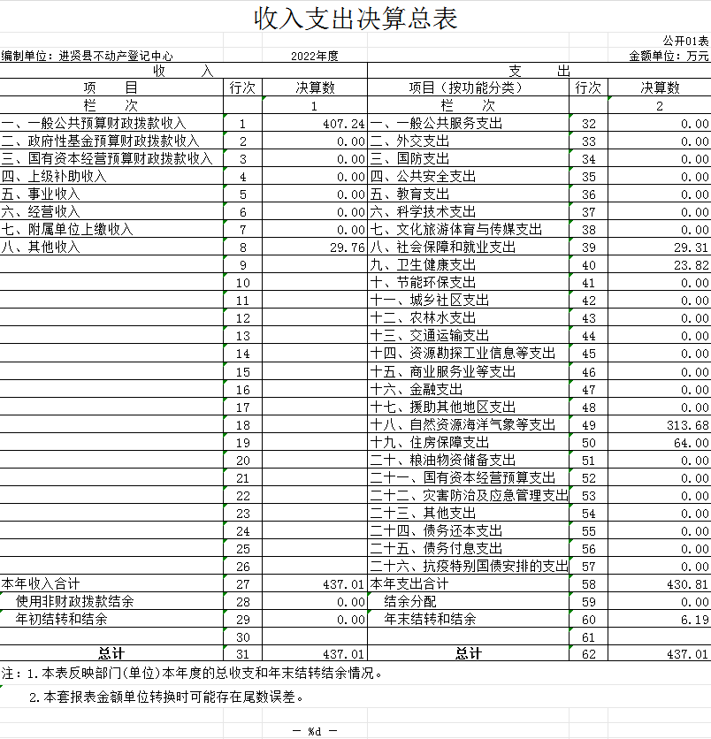

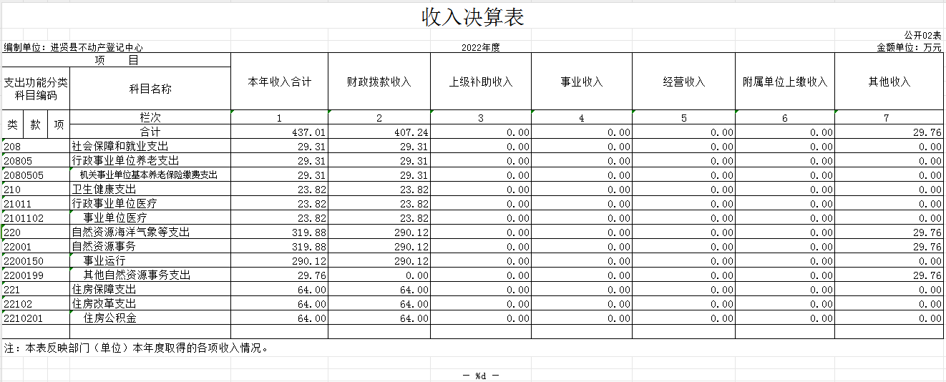

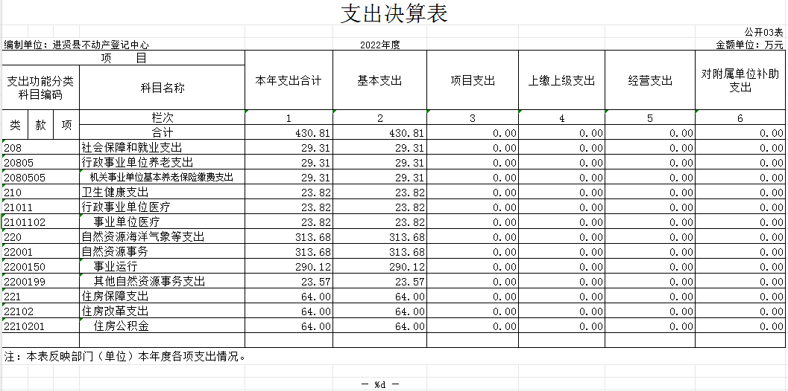

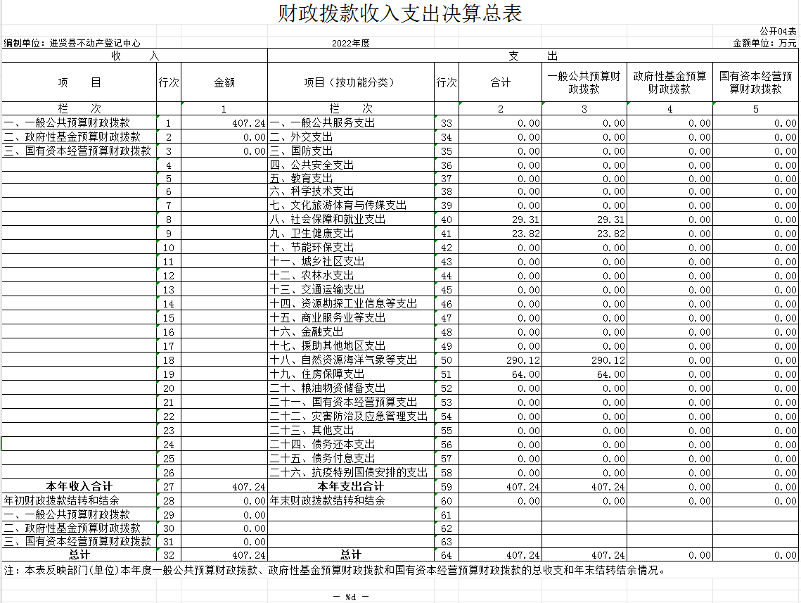
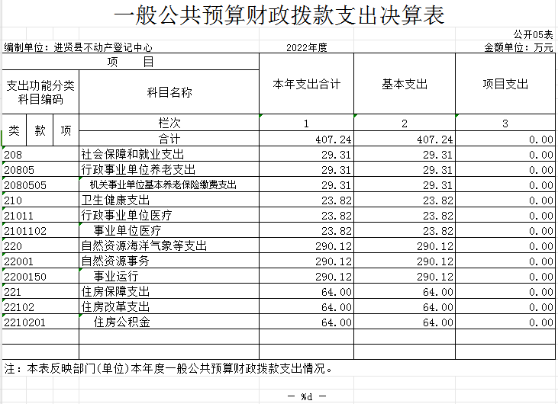

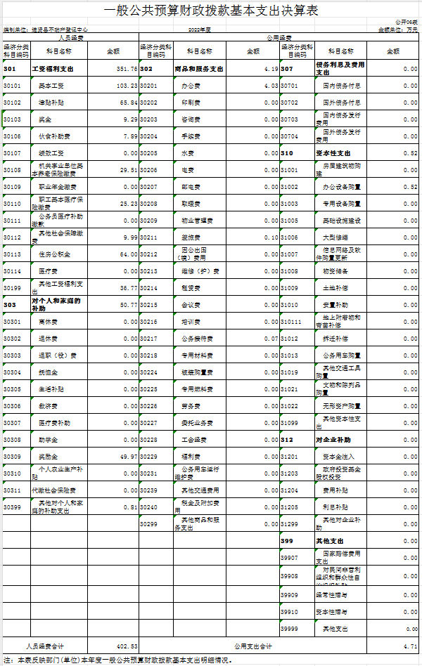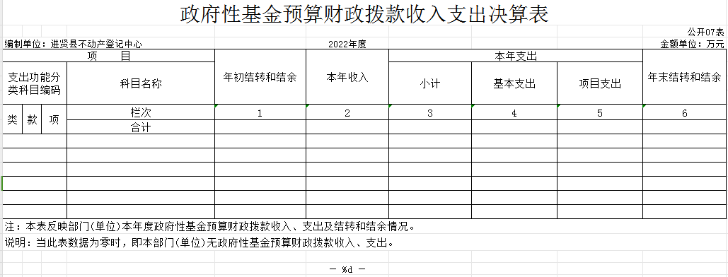

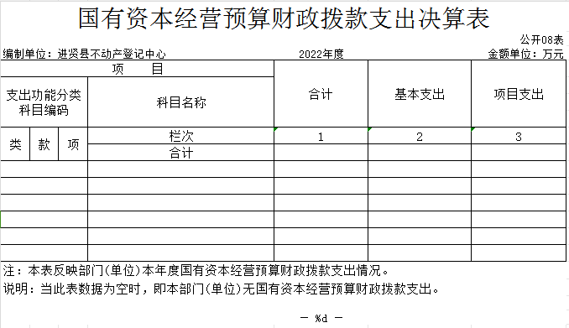

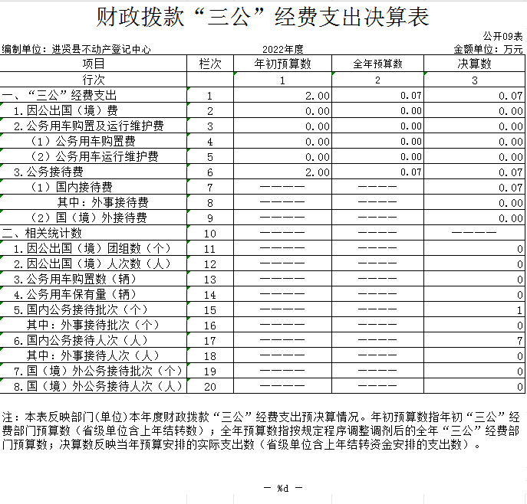

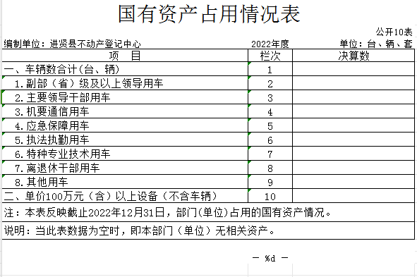

第三部分 2022年度单位决算情况说明

一、收入决算情况说明
本单位2022年度收入总计437.01万元，其中年初结转和结余0万元，较2021年减少76.2万元，下降14.8 %；本年收入合计437.01万元，较2021年减少76.2万元，下降14.8%，主要原因是：2022年项目结束，支出减少。
本年收入的具体构成为：财政拨款收入407.24万元，占 93.1%；其他收入29.76万元，占6.8%。
二、支出决算情况说明
本单位2022年度支出总计437.01万元，其中本年支出合计430.81万元，较2021年减少82.4万元，下降16.1%，主要原因是2022年项目结束，支出减少；年末结转和结余6.19万元，较2021年增加6.19万元，增长100%，主要原因是：本单位职工退绩效奖金。
本年支出的具体构成为：基本支出430.81万元，占100%。
三、财政拨款支出决算情况说明
本单位2022年度财政拨款本年支出年初预算数为404.64万元，决算数为407.24万元，完成年初预算的100.6%。其中：
（一）社会保障和就业支出年初预算数为29.31万元，决算数为29.31万元，完成年初预算的100%，。
（二）卫生健康支出年初预算数为24.68万元，决算数为23.81万元，完成年初预算的96.4%，主要原因是：由自然资源海洋气象等支出部分调整至卫生健康支出，故决算数减少。
（三）自然资源海洋气象等支出年初预算数为286.65万元，决算数为290.11万元，完成年初预算的101.2%，主要原因是：由自然资源海洋气象等支出部分调整至卫生健康支出，故决算数增加。
（四）住房保障支出年初预算数为64万元，决算数为64万元，完成年初预算的100%。
四、一般公共预算财政拨款基本支出决算情况说明
本单位2022年度一般公共预算财政拨款基本支出407.24万元，其中：
（一）工资福利支出351.76万元，较2021年增加6.04万元，增长1.8%，主要原因是：工会福利支出由自然资源局转至本单位，支出增加。
（二）商品和服务支出4.19万元，较2021年减少16.67万元，下降497.8%，主要原因是：项目结束，商品和服务支持减少。
（三）对个人和家庭补助支出50.77万元，较2021年减少68.04 万元，下降234%，主要原因是：当年绩效等奖金未发。
（四）资本性支出0.52万元，较2021年增加0.52万元，增长100%，主要原因是：办公政府采购支出。
五、财政拨款“三公”经费支出决算情况说明
本单位2022年度财政拨款“三公”经费支出全年预算数为2万元，决算数为0.07万元，完成全年预算的3.5%，决算数较2021年减少0.57，下降914%，其中：
（一）因公出国（境）支出全年预算数为0万元，决算数为0万元，完成全年预算的0%，决算数较2021年增加（减少）0万元，增长（下降）0 %，主要原因是没有因公出国事项。决算数较全年预算数增加（减少）的主要原因是：没有因公出国事项。全年安排因公出国（境）团组0个，累计0人次，主要为：没有因公出国事项。
（二）公务接待费支出全年预算数为0.07万元，决算数为0.07万元，完成全年预算的100%，决算数较2021年减少0.57万元，下降91.4%，主要原因是不动产登记业务成熟，可以进行日常业务。决算数较全年预算数减少的主要原因是：当年预算参照上年预算，预算有差距。全年国内公务接待1批，累计接待7人次，其中外事接待0批，累计接待0人次，主要为：业务咨询。
（三）公务用车购置及运行维护费支出0万元，其中公务用车购置全年预算数为0万元，决算数为0万元，完成全年预算的0%，决算数较2021年增加（减少）0万元，增长（下降）0%，主要原因是无公务用车，全年购置公务用车0 辆。决算数较全年预算数增加（减少）的主要原因是：无公务用车；公务用车运行维护费支出全年预算数为0万元，决算数为0万元，完成全年预算的0 %，决算数较2021年增加（减少）0万元，增长（下降）0%，主要原因是无公务用车，年末公务用车保有0辆。决算数较全年预算数增加（减少）的主要原因是：无公务用车。
六、机关运行经费支出情况说明
本单位2022年度机关运行经费支出0万元。
本单位不是行政单位或参照公务员法管理事业单位，故无机关运行经费支出。
七、政府采购支出情况说明
本单位2022年度政府采购支出总额0.52万元，其中：政府采购货物支出0.52万元、政府采购工程支出0万元、政府采购服务支出0万元。授予中小企业合同金额0万元，占政府采购支出总额的0%，其中：授予小微企业合同金额0.52万元，占授予中小企业合同金额的100%；货物采购授予中小企业合同金额占货物支出金额的0%，工程采购授予中小企业合同金额占工程支出金额的0 %，服务采购授予中小企业合同金额占服务支出金额的0%。
八、国有资产占用情况说明
截止2022年12月31日，本单位国有资产占用情况见公开10表《国有资产占用情况表》。本单位无公务用车，无其他用车。
九、预算绩效评价情况说明
（一）绩效评价工作开展情况。
2022年无项目支出。
（二）单位决算中项目绩效自评结果。
2022年无项目支出。

第四部分 名词解释

应对报表项目、政府收支分类科目进行适当说明。（以财务会计制度、政府收支分类科目以及部门预算管理等规定为准，可结合部门实际情况适当细化）
“三公”经费支出和机关运行经费支出口径必须予以说明（可参照如下格式进行说明）：
“三公”经费支出：指用财政拨款安排的因公出国（境）费、公务用车购置及运行维护费和公务接待费。其中，因公出国（境）费反映单位公务出国（境）的国际旅费、国外城市间交通费、住宿费、伙食费、培训费、公杂费等支出；公务用车购置及运行维护费反映单位公务用车车辆购置支出（含车辆购置税、牌照费），按规定保留的公务用车燃料费、维修费、过桥过路费、保险费、安全奖励费用等支出；公务接待费反映单位按规定开支的各类公务接待（含外宾接待）支出。
机关运行经费支出：指用财政拨款安排的为保障行政单位（包括参照公务员法管理的事业单位）运行用于购买货物和服务的各项资金，包括办公费、印刷费、邮电费、差旅费、会议费、福利费、日常维修费、专用材料及一般设备购置费、办公用房水电费、办公用房取暖费、办公用房物业管理费、公务用车运行维护费以及其他费用。

